  جبل عمان/الجبيهة | ورقة عمل رقم ( 3 )  المبحث: العربيّة لغتي  الصـــــف: الثامن |  | مدارس الكلية العلمية الاسلامية
الشعبة: ( ) | الوحـــــدة: الثالثـــــــة | اسم الطّالب/ة: .............................................................................................................................................................
الدرس: الأسماء الخمسة |  | اليوم/ التاريخ : / 10 / 2025
النتاجات التعلمية: يتوقع من الطالب بعد مروره بالخبرة التعلمية أن يكون قادرًا على أن: يميّز الأسماء الخمسة من بين الأسماء - يتعرّف علامات إعراب الأسماء الخمسة - يوظف الأسماء الخمسة في جمل مفيدة في حالاتها الإعرابية الثلاث - يعرب الأسماء الخمسة من خلال الجمل إعرابًا تامًّا
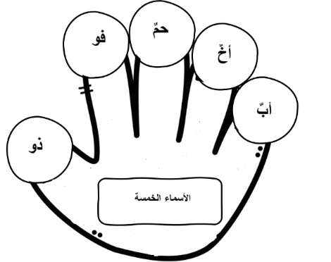
ـــــــــــــــــــــــــــــــــــــــــــــــــــــــــــــــــــــــــــــــــــــــــــــــــــــــــــــــــــــــــــــــــــــــــــــــــــــــــــــــــــــــــــــــــــــــــــــــــــــــــــ
أولاً * تعريف الأسماء الخمسة :
الأسماء الخمسة هو مصطلح يُطلق على خمسة أسماء في اللغة العربية وهي
(أبٌ، أخٌ، حمو، ذو، فو ( تعامل معاملة خاصة من حيث العلامات الإعرابية عند الإعراب.
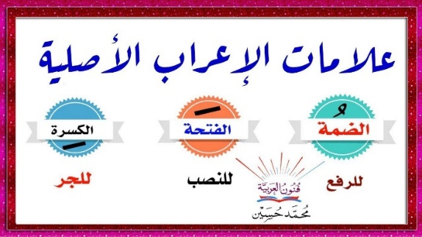
أتذكّر
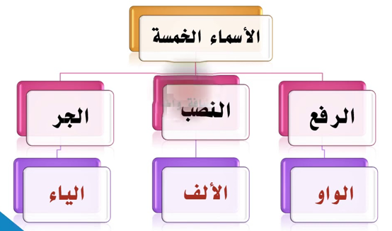
* العلامات الإعرابية للأسماء الخمسة: تُعرب الأسماء الخمسة بعلامات إعرابية فرعية:
فتُرفع وعلامة رفعها الواو بدلًا من الضّمة،
وتُنصب وعلامة نصبها الألف بدلًا من الفتحة،
وتُجر وعلامة جرّها الياء بدلًا من الكسرة.

* أمثلة منوّعة على الحالات الإعرابية الثلاث للأسماء الخمسة:
1) حالة الرفع : - ( أبونا شيخ كبير): أبونا مبتدأ مرفوع وعلامة رفعه الواو؛ لأنه من الأسماء الخمسة وهو مضاف، و(نا) ضمير متصل مبني في محل جر مضاف إليه.
2) حالة النصب: ) – إن أخاك مديرٌ ناجح): أخاك اسم إن منصوب وعلامة نصبه الألف؛ لأنه من الأسماء الخمسة وهو مضاف، و(الكاف) ضمير متصل مبني في محل جر مضاف إليه.
3) حالة الجر: – ( ارجعوا إلى أبيكم ) : أبيكم اسم مجرور بحرف الجر إلى وعلامة جره الياء؛ لأنه من الأسماء الخمسة وهو مضاف، والكاف ضميرمتصل مبني في محل جر مضاف إليه.

*شروط الأسماء الخمسة:
لا بدّ أن تتوفر مجموعة من الشروط في الأسماء السابقة كي تُعرب بالعلامات الفرعية، وهي :
1- أن تكون هذه الأسماء مضافة، إما لضمير متصل: أبوك، أخوه.. ، أو لاسم ظاهر مثل أبو بكر، أبو مالك، وإن لم تكن مضافة فتُعرب إعراب الاسم الطبيعي، أي تُرفع بالضّمة وتُنصب بالفتحة وتجر بالكسرة: هذا أبٌ، هذا أخٌ.
* تُضاف (ذو) إلى اسم ظاهر وليس إلى ضمير، مثل ذو مال، ذو علم.
2- أن تكون هذه الأسماء مفردة مثل أبوك وأخوك وفوك، وإن جاءت هذه الأسماء مثناة أو جمعًا فتُعرب إعراب الاسم الظّاهر. مثال : حضر الآباءُ: الآباء فاعل مرفوع وعلامة رفعه الضمة الظاهرة .
3- ألّا تُضاف إلى ياء المتكلم مثل أبي وأخي؛ لأنّها إذا أُضيفت إلى ياء المتكلم تُعرب إعراب الاسم المفرد المنتهي بالياء بالعلامات المقدّرة على ما قبل الياء. مثال: أحترم أخي وهنا أخي تُعرب مفعولًا به منصوبًا بالفتحة المقدرة على ما قبل الياء، وهي مضاف. و(ي) ضمير متصل مبنيّ في محل جر مضاف إليه.

التّدريب الأول: ضع اسمًا مناسبًا من الأسماء الخمسة في الفراغ، منتبهًا إلى العلامة الإعرابية:
أ- أغلقْ فاكَ عند الغضب حتى لا تندم. ب- أخلص النّصح لِأخيكَ
ج- ذو الفضل محبوبٌ. د. كان (أبوكَ/حموك/أخوك) رجلًا حازمًا – رحمه الله-. أي اسم من هذه الأسماء على أن يكون مرفوعا
التّدريب الثّاني: صحّح الأخطاء الواقعة في الأسماء الخمسة فيما يأتي وفق الجدول الآتي:
الخطأ | الصواب
أبونا | أبانا
أخينا | أخانا
أبونا | أبينا
ارتفع إلى زياد ابن أبيه رجلٌ وأخوه في ميراث، فقال:
إنّ أبونا مات، وإنّ أخينا وثب على مال أبونا فأكله. فأمّا زياد فقال: الّذي أضعتَ من لسانك أضرُّ عليك مما أضعتَ من مالك.

التدريب الثالث: لماذا لا تعدُّ الأسماء المخطوط تحتها من الأسماء الخمسة؟
- عملتُ مع أبي في البقّالة. لإضافته إلى ياء المتكلم
- سلّمتُ على أخويكَ مساءَ أمس. لأنهُ جاء مثنى
- رُبَّ أخٍ لكَ لم تلدهُ أُمّك. لأنهُ غير مُضاف
- حضر ذوو الطالبِ الاجتماعَ. لأنهُ جمع وليس مفردًا
- كلُّ الخصال الحميدة فيكَ. في هنا جاءت حرف جر وليست اسمًا (فيك: في+ ــك)
التّدريب الرابع: أعرب ما خطّ تحته في ما يأتي:
- قال الأصمعي : بينما أنا في بعض البوادي إذا بصبيّ معه قربة ماء وقد غلبته، فصاح مناديًا والده: يا أبتِ، أدركْ فاها غلبني فوها لا طاقة لي بفيها.
فاها: مفعول به منصوب وعلامة نصبهِ الألف لأنه من الأسماء الخمسة، وهو مضاف
هـ : ضمير متصل مبني في محل جر مضاف إليه
فوها: فاعل مرفوع وعلامة رفعه الواو لأنه من الأسماء الخمسة، وهو مضاف
هـ : ضمير متصل مبني في محل جر مضاف إليه
بفيها: اسم مجرور وعلامة جره الياء لأنهُ من الأسماء الخمسة، وهو مضاف
هـ : ضمير متصل مبني في محل جر مضاف إليه

التقويم الذاتيّ
التدريبات الرقميّة

عزيزي الطالب، ادخل إلى الروابط الآتية لتحل بعض التدريبات الرقميّة حول الأسماء الخمسة وحدك، ولا تنس الضغط على زر (Finish) في نهاية الحل؛ لتحصل على نتيجتك مباشرة على يسار الورقة، ثم مشاركة نتيجتك مع معلمك (وتذكّر أنه يمكنك التدرب على الورقة مرارًا وتكرارًا بالعودة إلى هذه الروابط والضغط عليها)
- https://www.liveworksheets.com/worksheet/ar/lghty-alkhaldt-thany-mtwst/7506079
- https://www.liveworksheets.com/worksheet/ar/social-studies-community-and-culture/8261104
- https://wordwall.net/resource/99923192

مع رجائنا لكم بالتوفيق

